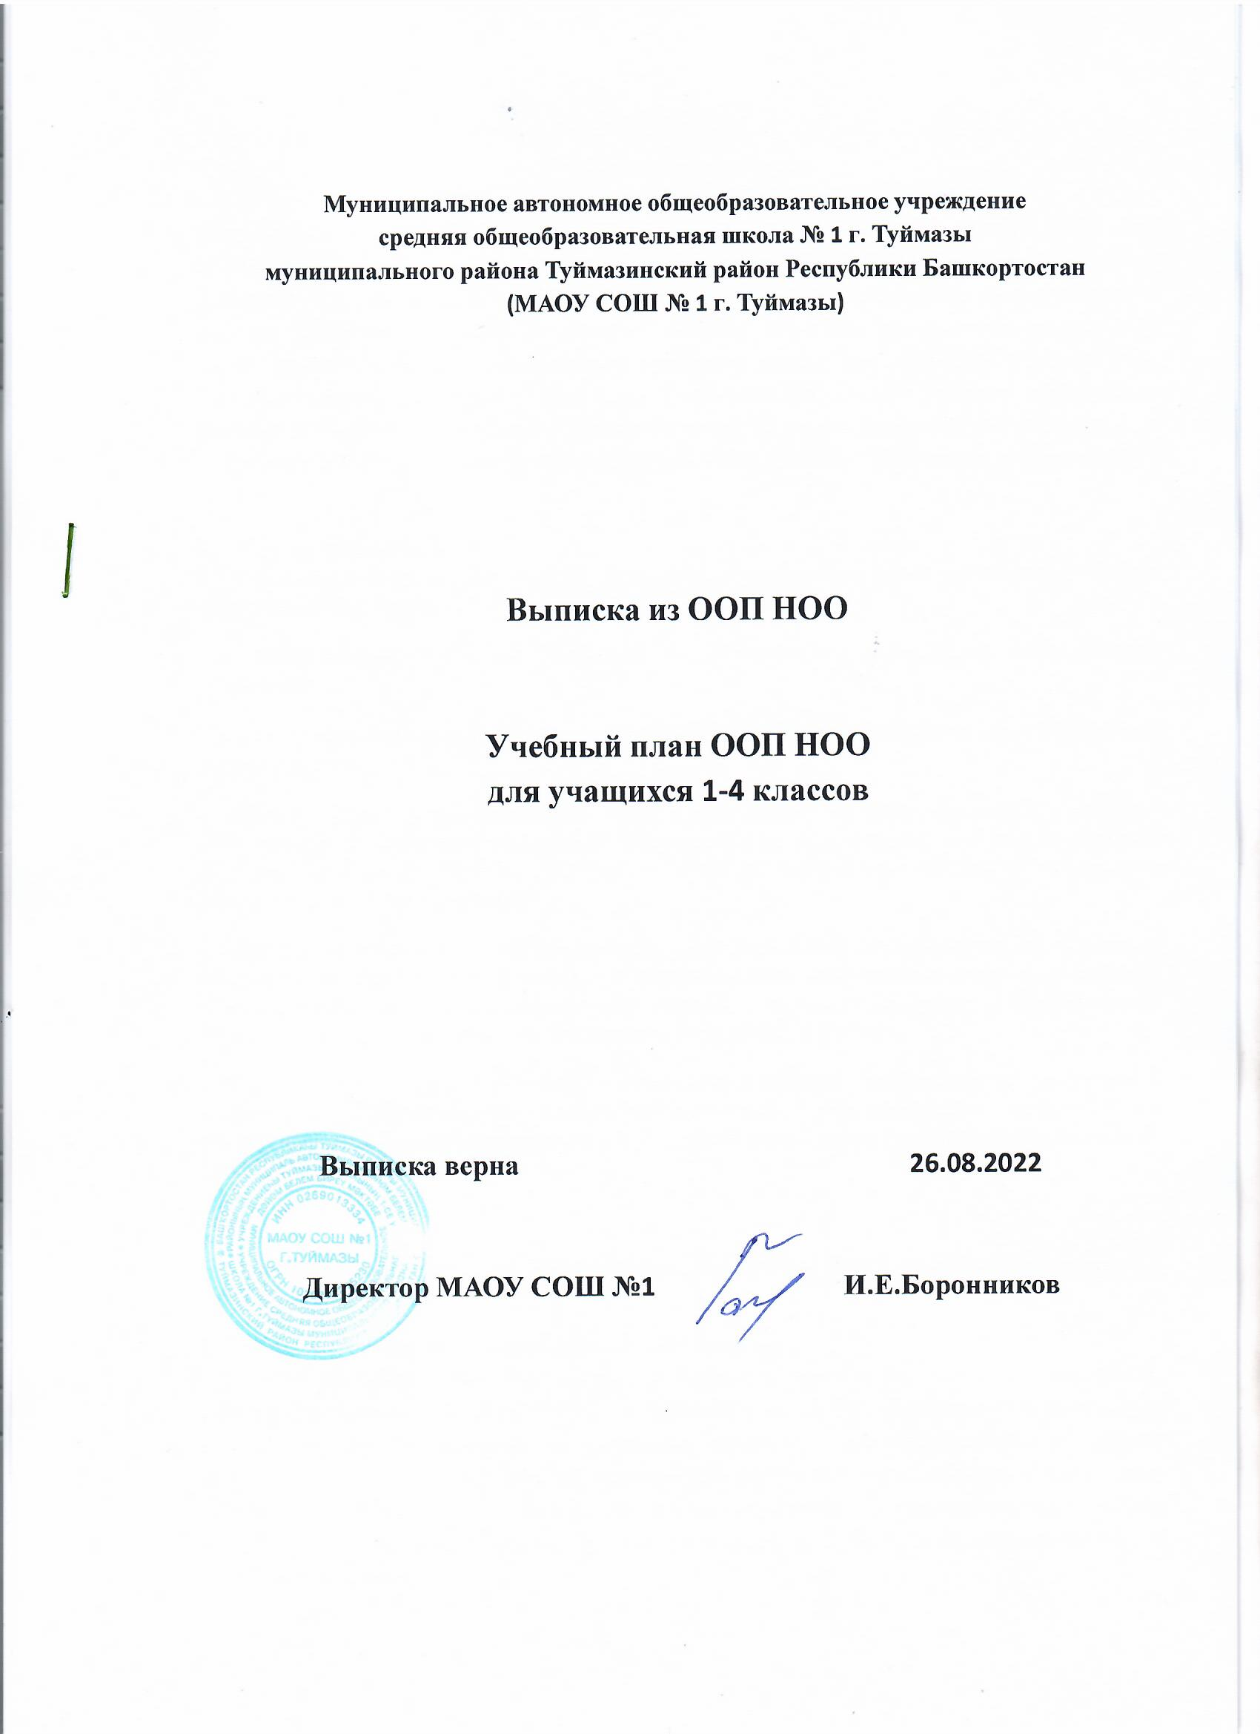

Пояснительная записка
к учебному плану начального общего образования
Учебный план начального общего образования для I-IV классов МАОУ СОШ №1 г.Туймазы составлен в соответствии с требованиями ФГОС НОО с учетом Примерной основной образовательной программы начального общего образования, за основу взят 1 вариант (5-дневная неделя), в которых ведётся обучение на русском языке; и в соответствии с годовым календарным графиком школы на 2022-2023 учебный год. Продолжительность учебного года при получении начального общего образования составляет 34недели, в 1классе—33недели.Количество учебных занятий за 4 учебных года составляет 3039 ч., что соответствует ФГОС НОО (миним. 2904 часов и максим.3345 часов).
1. Общие положения.
1.1. Нормативно-правовую основу разработки учебных планов начального общего образования составляют:
- Федеральный Закон от 29.12.2012 № 273-ФЗ «Об образовании в Российской Федерации»;
- Закон Республики Башкортостан от 01.07.2013 № 696-З «Об образовании в Республике Башкортостан»;
- Федеральный государственный образовательный стандарт начального общего образования, утвержденным приказом Министерства образования и науки Российской Федерации от 06.10.2009 № 373 (далее - ФГОС начального общего образования)с изменениями и дополнениями;
- Порядок организации и осуществления образовательной деятельности по основным общеобразовательным программам - образовательным программам начального общего, основного общего и среднего общего образования, утвержденный приказом Министерства образования и науки Российской Федерации от 30.08.2013 № 1015;
- СанПиН 2.4.2.2821-10 «Санитарно-эпидемиологические требования к условиям и организации обучения в общеобразовательных учреждениях», утвержденные постановлением Главного государственного санитарного врача Российской Федерации от 29.12.2010 № 189.

-Решение заседания коллегии Министерства образования Республики Башкортостан от 4 августа 2017г
2. Учебный план начального общего образования.
2.1. При разработке учебного плана учитываются цели и задачи деятельности ОУ, сформулированные в ООП НОО ОУ, программе развития ОУ: обеспечение планируемых результатов по достижению выпускником начальной общеобразовательной школы целевых установок, знаний, умений, навыков и компетенций, определяемых личностными, семейными, общественными, государственными потребностями и возможностями ребёнка младшего школьного возраста, индивидуальными особенностями его развития и состояния здоровья.
Учебный план для I-IV-х классов разработан в соответствии с федеральными государственными образовательными стандартами начального общего образования, в которых обучение ведётся на русском языке, но наряду с ним изучаются языки народов Республики Башкортостан, и обеспечивает исполнение ФГОС НОО.
В I-IV классах определена пятидневная учебная неделя (при соблюдении гигиенических требований к максимальным величинам недельной образовательной нагрузки согласно СанПиН 2.4.2.2821-10),
Обучение в первых классах осуществляется с соблюдением следующих дополнительных требований:
-использование «ступенчатого» режима обучения в первом полугодии (в сентябре, октябре - по 3 урока в день по 35 минут каждый, в ноябре-декабре - по 4 урока по 35 минут каждый; январь-май - по 4 урока по 40 минут каждый);
-обучение проводится без балльного оценивания знаний обучающихся и домашних заданий;
Использование «ступенчатого» режима обучения в первом полугодии осуществляется следующим образом. В сентябре-октябре четвертый урок и один раз в неделю пятый урок (всего 48 уроков) следует проводить в нетрадиционной форме: целевые прогулки, экскурсии, уроки-театрализации, уроки-игры. Содержание нетрадиционных уроков должно быть направлено на развитие и совершенствование движения обучающихся. Уроки в нетрадиционной форме распределяются в соответствии с рабочими программами учителей следующим образом: 24 урока физической культуры и 24 урока по другим учебным предметам, в том числе: 4-5 экскурсий по окружающему миру, 3-4 экскурсии по изобразительному искусству, 4-6 нетрадиционных занятий по технологии; 4-5 уроков- театрализаций по музыке, 6-7 уроков-игр и экскурсий по математике (кроме уроков русского языка и литературного чтения).
2.2. Учебный план состоит из 2-х частей – обязательной части (80%) и части, формируемой участниками образовательного процесса (20%).
2.3. Обязательная часть учебного плана определяет состав учебных предметов обязательных предметных областей и учебное время, отводимое на их изучение по классам (годам) обучения. Обязательная часть обеспечивает приобщение учащихся к общероссийским культурным и национально-значимым ценностям, формирует систему предметных навыков и личностных качеств, соответствующих требованиям ФГОС НОО.
2.4. Обязательная часть учебного плана отражает содержание образования, которое обеспечивает достижение важнейших целей современного начального образования:
• формирование гражданской идентичности учащихся, приобщение их к общекультурным, национальным и этнокультурным ценностям;
• готовность учащихся к продолжению образования на последующих ступенях основного общего образования, их приобщение к информационным технологиям;
• формирование здорового образа жизни, элементарных правил поведения в экстремальных ситуациях;
• личностное развитие учащегося в соответствии с его индивидуальностью.
Занятия по предмету «Физическая культура» направлены на укрепление здоровья, содействие гармоничному физическому развитию и всесторонней физической подготовленности и учащихся. Для удовлетворения биологической потребности в движении, независимо от возраста обучающихся, занятия физической культурой проводятся в урочной (2 часа в неделю) и внеурочной форме в рамках спортивно-оздоровительного направления (1 час), что соответствует п.10.20.СанПиН 2.4.2.2821-10.
В обязательную часть включена предметная область «Родной язык и литературное чтение на родном языке» (учебные предметы – «Родной язык (русский, татарский)» и «Литературное чтение народном (русском, татарском) языке»).
С целью формирования речевых способностей учащихся, трепетного отношения к национальной культуре, традициям и обычаям родного края на учебные занятия по предмету «Родной язык» отводится 1час в неделю в I-III классах и 0,5часа в IVклассе, «Литературное чтение на родном языке» - 1 час в неделю вI-IV-х классах.
Изучение предметной области «Родной язык и литературное чтение на родном языке» направлено на развитие языковой компетентности, коммуникативных умений, идеологической и монологической речи. В ходе изучения родного языка формируются речевые способности учащихся, культура речи, интерес к родному языку, трепетное отношение к национальной культуре, традициям и обычаям родного края.
2.5. Часть учебного плана, формируемая участниками образовательного процесса, обеспечивает реализацию индивидуальных потребностей учащихся и предусматривает:
• введение учебных курсов, обеспечивающих различные интересы учащихся, в т. ч. этнокультурные интересы учащихся I-IV классов, и отводится на изучение башкирского языка в количестве 1 часа в неделю в I-III классах и 0,5часа в IVклассе .
2.6. Учебный план начального общего образования имеет следующие особенности:
• отражает особенности образовательной среды МАОУ СОШ № 1 г. Туймазы;
• отражает особенности содержания образовательных систем /системы УМК/ системы учебников, реализуемых в ОУ: «Школа России».
2.7.Промежуточная аттестация может проводиться как в письменной, так и в устной форме (Приложение 1).
Проведение промежуточной аттестации регламентируется положением о формах, периодичности и порядке текущего контроля успеваемости и промежуточной аттестации учащихся МАОУ СОШ №1 г.Туймазы.

Сетка часов учебного плана начального общего образования.
1-4 классы (5-дневная неделя)

Предметные области | Учебные предметы  Классы | Количество часов в неделю
Предметные области | Учебные предметы  Классы | I | II | III | IV | Итого
 | Обязательная часть
Русский язык и литературное чтение | Русский язык | 165 | 170 | 170 | 170 | 675
Русский язык и литературное чтение | Литературное чтение | 99 | 102 | 102 | 102 | 405
Родной язык и литературное чтение на родном языке | Родной язык | 33 | 34 | 34 | 17 | 118
Родной язык и литературное чтение на родном языке | Государственный (башкирский) язык Республики Башкортостан | 33 | 34 | 34 | 17 | 118
Родной язык и литературное чтение на родном языке | Литературное чтение на родном языке | 33 | 34 | 34 | 34 | 135
Иностранный язык | Иностранный язык | - | 68 | 68 | 68 | 204
Математика и информатика | Математика | 132 | 136 | 136 | 136 | 540
Обществознание и естествознание (окружающий мир) | Окружающий мир | 66 | 68 | 68 | 68 | 270
Основы религиозных культур и светской этики | Основы светской этики | – | – | - | 34 | 34
Искусство | Музыка | 16,5 | 17 | 17 | 17 | 67,5
Искусство | Изобразительное искусство | 16,5 | 17 | 17 | 17 | 67,5
Технология | Технология | 33 | 34 | 34 | 34 | 135
Физическая культура | Физическая культура | 66 | 68 | 68 | 68 | 270
Итого |  | 693 (100%) | 782  (100%) | 782 (100%) | 782 (100%) | 3039
Часть, формируемая участниками образовательных отношений |  | 0,00% | 0,00% | 0,00% | 0,00% | 0,00%
Максимально допустимая недельная нагрузка |  | 693 | 782 | 782 | 782 | 3039
Внеурочная деятельность |  | 331 | 340 | 340 | 340 | 1351

Сетка часов учебного плана начального общего образования.
1-4 классы (5-дневная неделя)

Предметные области | Учебные предметы  классы | Количество часов в неделю
Предметные области | Учебные предметы  классы | I | II | III | IV | Итого
 | Обязательная часть
Русский язык и литературное чтение | Русский язык | 5 | 5 | 5 | 5 | 20
Русский язык и литературное чтение | Литературное чтение | 3 | 3 | 3 | 3 | 12
Родной язык и литературное чтение на родном языке | Родной язык | 1 | 1 | 1 | 0,5 | 3,5
Родной язык и литературное чтение на родном языке | Государственный (башкирский) язык Республики Башкортостан | 1 | 1 | 1 | 0,5 | 3,5
Родной язык и литературное чтение на родном языке | Литературное чтение на родном языке | 1 | 1 | 1 | 1 | 4
Иностранный язык | Иностранный язык | - | 2 | 2 | 2 | 6
Математика и информатика | Математика | 4 | 4 | 4 | 4 | 16
Обществознание и естествознание (окружающий мир) | Окружающий мир | 2 | 2 | 2 | 2 | 8
Основы религиозных культур и светской этики | Основы религиозных культур и светской этики | – | – | - | 1 | 1
Искусство | Музыка | 0,5 | 0,5 | 0,5 | 0,5 | 2
Искусство | Изобразительное искусство | 0,5 | 0,5 | 0,5 | 0,5 | 2
Технология | Технология | 1 | 1 | 1 | 1 | 4
Физическая культура | Физическая культура | 2 | 2 | 2 | 2 | 8
Итого |  | 21 | 23 | 23 | 23 | 90
Часть, формируемая участниками образовательных отношений |  | 0 | 0 | 0 | 0 | 0
Максимально допустимая недельная нагрузка |  | 21 | 23 | 23 | 23 | 90
Внеурочная деятельность |  | 10 | 10 | 10 | 10 | 40

